МБОУ «Карагайская средняя общеобразовательная школа № 1»
Карагайского муниципального округа Пермского края

Конкурсная работа
для
краевого детского творческого конкурса-фестиваля
«Дарования Прикамья»

Эссе
«Рядом с настоящим – прошлое»

Выполнила ученица 5 А класса
Филимонова Алёна Ивановна,
Руководитель:
Шилоносова Марина Владимировна,
учитель русского языка и литературы

с. Карагай, 2025г

Рядом с настоящим – прошлое…

Каждый день люди ходят по знакомым улочкам села, города, спешат по делам. Иногда не замечают вещи, которые кажутся обыденными, а на самом деле таят в себе огромную культурную и историческую ценность. Узнать об историческом прошлом своего народа можно из книг по истории, кинофильмов, рассказов старших и учителей. А ещё об историческом прошлом нам многое могут рассказать памятники, которые есть в каждом уголке Земли.
Мой рассказ об одном из важнейших памятников нашего села Карагай Пермского края. На сегодняшний день по дате установки он самый «молодой» - это Памятник воинам, умершим от ран и болезней в 1942 году в эвакогоспитале №3796. Его открытие совершилось 9 декабря 2021 года - это памятная дата, День героев Отечества.
Старожилы села помнят, как в годы Великой Отечественной войны в Карагае располагался эвакуационный госпиталь № 3796, ранее размещенный в здании Карагайской общеобразовательной школы. В сентябре 1941 г. принимали доктора раненых бойцов. В течение двух лет сотни солдат после лечения были возвращены в строй и продолжали бить врага, но четверо в этом госпитале умерли от ран и остались навечно на Карагайской земле.
Обелиск установлен на месте захоронений воинов, на сельском кладбище с. Карагай, по инициативе главы Карагайского муниципального округа В.С. Нечаева и при поддержке Карагайского краеведческого музея, совета ветеранов войны и труда округа, учреждений села и населения.
Автором эскиза и создателем памятника является наш односельчанин Михаил Дмитриевич Постаногов. Мне было очень интересно из первых уст узнать историю создания достопримечательности (Приложение, фото 1)
Эскиз памятника несёт в себе глубокий смысл: звезда — символ героизма, гранитный камень на плите – символ вечности, журавли, стремящиеся в небо, души умерших бойцов, как подтверждение слов из песни, «…солдаты, не пришедшие с полей, ни в землю нашу полегли кода — то, а превратились в белых журавлей…». Имена воинов высечены на камне: Соколов Василий Степанович (1904-06.07.1942), уроженец Саратовской области, Лыскин Василий Васильевич (1912-11.04.1942), уроженец Московской области, Аношкин Григорий Никитович (1904-22.04.1942), уроженец Чкаловской (Оренбургской) области, Станков Николай Иванович (1896-21.09.1942), уроженец Ярославской области. На Родину похороненных бойцов направлены уведомления о месте их захоронения.
Жители села Карагай не проходят мимо, приостанавливаются, снимают головной убор. Родные и близкие, к сожалению, никогда не придут к ним.
Памятник находится по адресу: Пермский край, Карагайский округ, с. Карагай, ул. Калинина.
Изучив историю обелиска нашего села, я рассказала своим одноклассникам и близким, чтобы и они прикоснулись к истории родного края, почувствовали себя гражданами своей страны и малой Родины. Я горжусь делами своих земляков.

Приложение
Фото 1

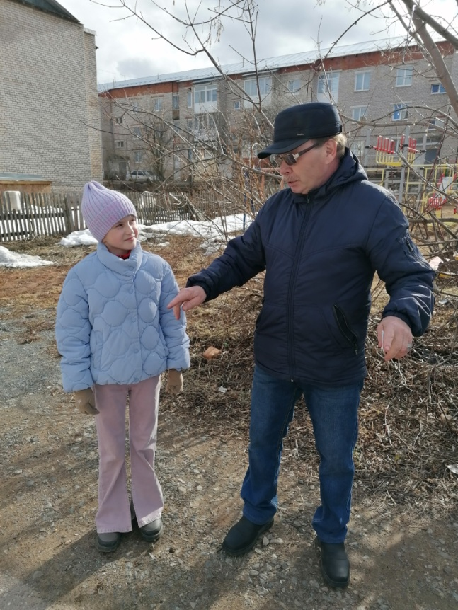

Фото 2
